

**СТАТИСТИКИ ПОСТА**

[Статистики Начальника отдела доставки Биг-Беги](https://docs.google.com/spreadsheets/d/1UwoZwXNmmlc_MvsAXL1ab7RcBjYBa4RwjjKvJ_opXZQ/edit#gid=0)

Способ расчета квоты по статистике:

Выясняем у НО-11 квоту на следующую неделю, то есть какое количество биг-бегов планируется отшить на следующей неделе.

Выясняем у всех менеджеров 2-го отделения какие из этих заказов производства на следующую неделю планируются к отгрузке (план отгрузок на следующую неделю)

После того как выяснили какое количество биг-бегов планируется к отгрузке добавляем количество биг-бегов, которые не были вывезены на прошлой неделе и будут вывезены на текущей

Получившиеся количество ставим в квоту на текущую неделю

* Все данные получаю в ТГ.

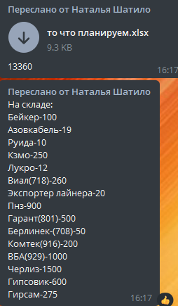

Способ расчета квоты по статистике:

Каждый понедельник НО11 передает через телеграм данные в которых указано , название заказа , номер заказа и количество штук которые будут отшиты на производстве за неделю

Передаваемый файл выглядит так :

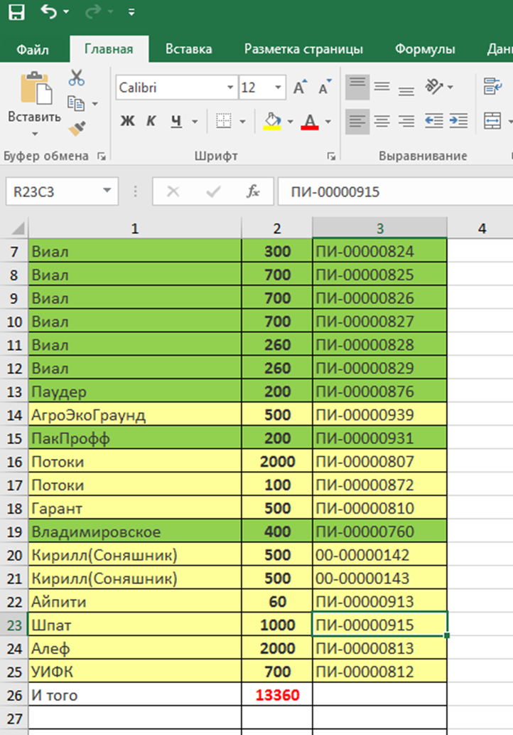

Выясняем у всех менеджеров 2-го отделения какие из этих заказов производства планируются к отгрузке . Скидываем перечень заказов в чат телеграм «Торговля» ждем подтверждения отгрузки от менеджеров

После того как выяснили какое количество биг-бегов планируется к отгрузке добавляем количество биг-бегов, которые не были вывезены на прошлой неделе и будут вывезены на текущей . Список и количество не отгруженных запрашиваем у НО11. Список выглядит выглядит так :

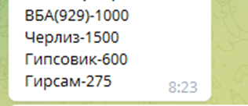

Получившиеся количество ставим в квоту на текущую неделю

Далее рассчитываем квоту. На примере скринов это выглядит так : 13360шт те что произведем(получено подтверждение по отгрузке от менеджеров) +3375шт того что на складе = 16735 квота недели.

Также статистика подаётся в дневных и еженедельных отчетах в группе отчеты в телеграм:

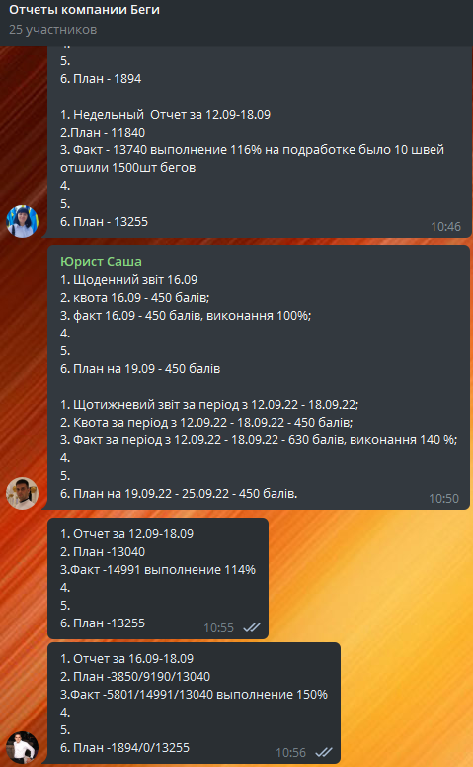

Где, каждый пункт являет собой:

1 - Период день или неделя отчета.

2 - План на день/Общее выполнение на сегодняшний день/План недели

3 - Факт на день/Общее выполнение на сегодняшний день/План недели

4 - В случае невыполнения квоты описывается причина.

5 - В случае невыполнения квоты описывается действие, которое поможет её выполнить и что для этого будет сделано.

6 - План на следующий день/Общее выполнение на сегодняшний день/План недели

Также недельные статистики, вносятся в личном кабинете на платформе ПЛАТРУМ каждую неделю :

